M. Fikri Avishena Parinduri

231011401029

05TPLE016

Machine Learning

Lembar Kerja Pertemuan 6

Disini saya membuat file baru yaitu lkp6.py

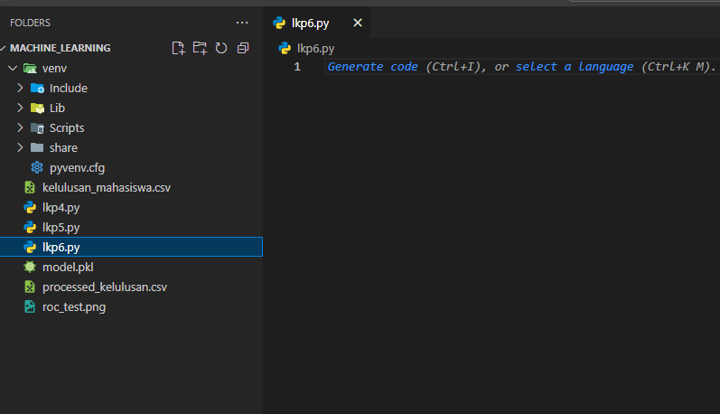

Saya akan menjalankan Pilihan A di Langkah 0 dan itu pasti ke Pilihan A di Langkah 1

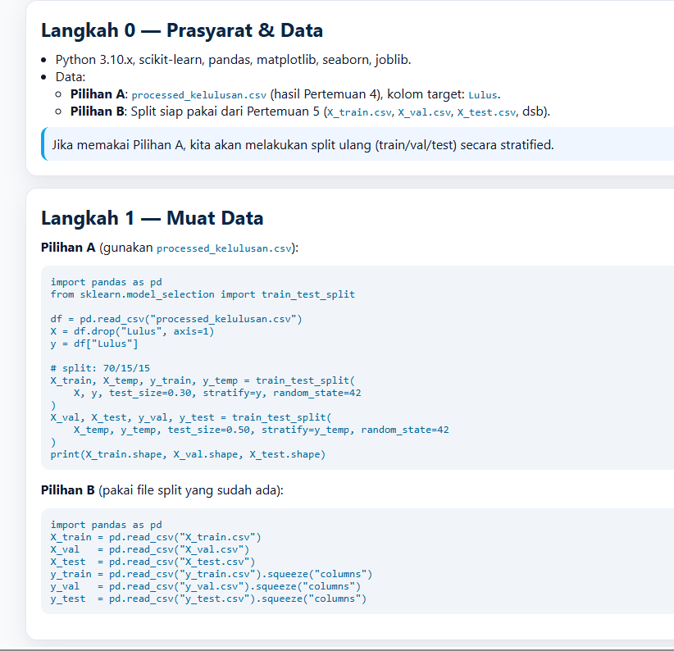

1. Langkah 1 – Muat Data

Kode nya:

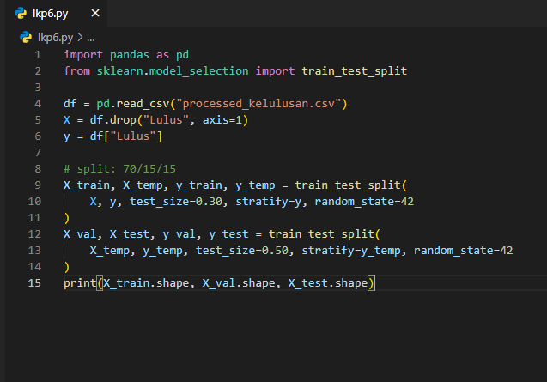

Outputnya:

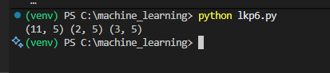

1. Langkah 2 – Pipeline & Baseline

Kode nya:

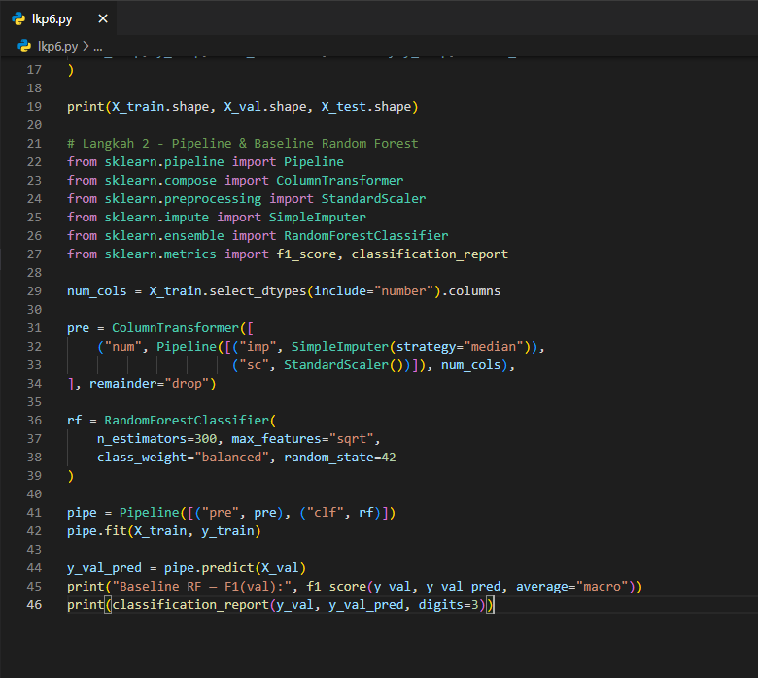

Output:

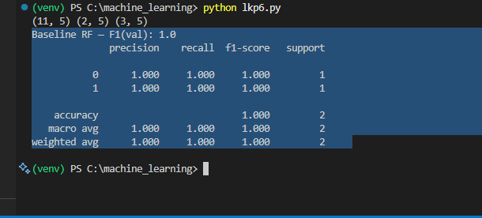

Berhasil

1. Langkah 3 – Validasi Silang

Kode:

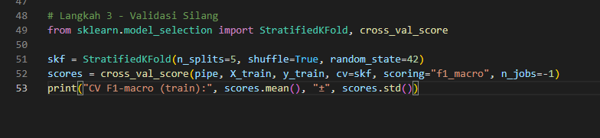

Output:

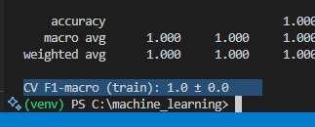

1. Langkah 4 – Tuning Ringkas (GridSearch)

Kode nya:

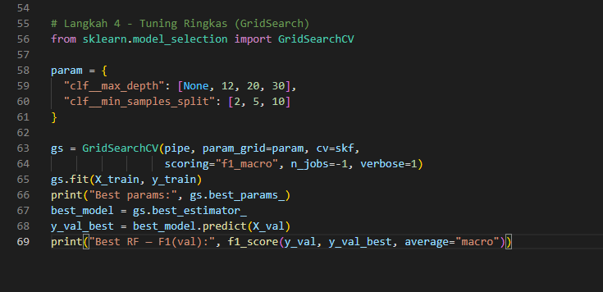

Output nya:

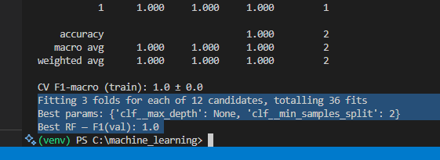

1. Langkah 5 – Evaluasi Akhir (Test Set)

Kode nya:

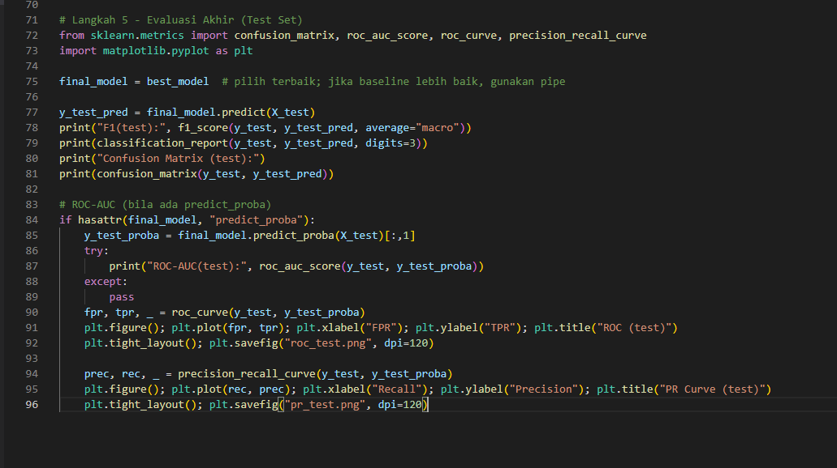

Ouptut nya:

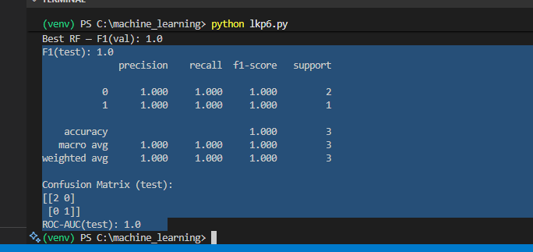

Menghasilkan image juga dengan nama:

roc_test.png dan pr_test.png

Pertama saya akan buka roc_test.png

Isinya:

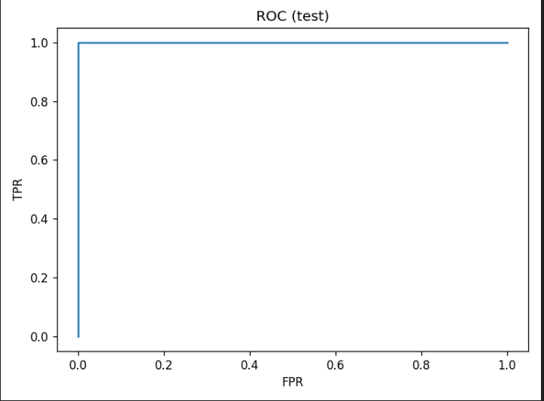

Lalu untuk pr_test.png

Isinya:

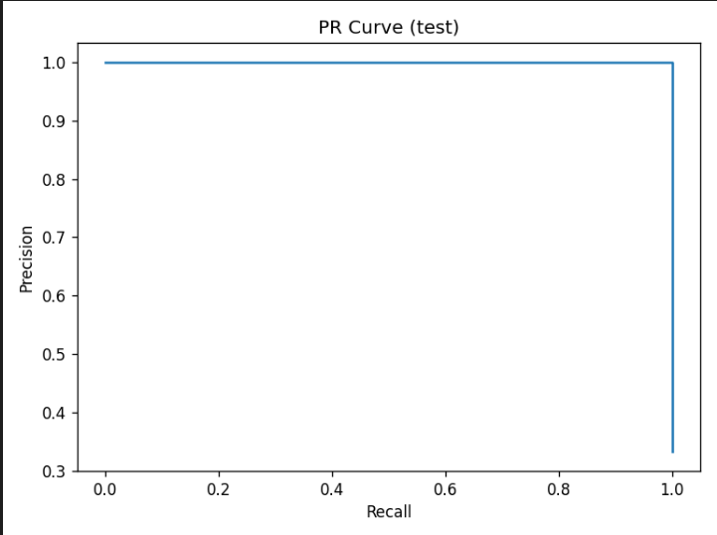

1. Langkah 6 – Pentingnya Fitur

Kode nya sesuai dari modul Lembar Kerja Pertemuan 6

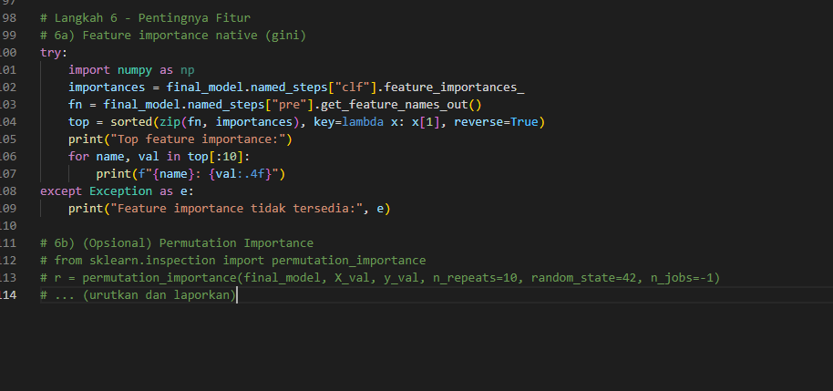

Output nya:

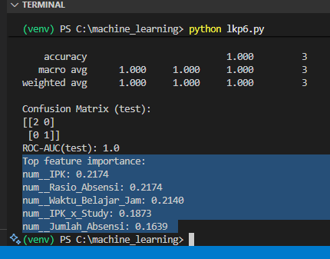

1. Langkah 7 – Simpan Model

Kode nya:

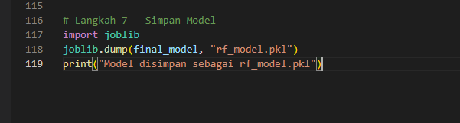

Output nya:

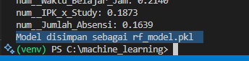

Menghasilkan file baru rf_model.pkl:

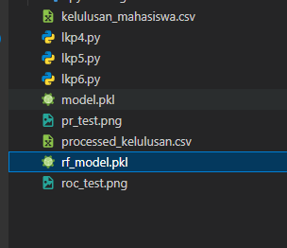

1. Langkah 8 – Cek Inference Lokal

Kode nya:

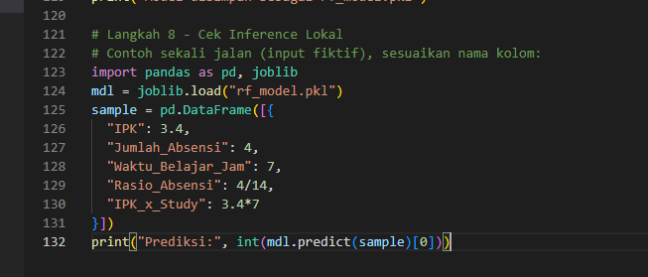

Output:

